Уважаемые родители,
сегодня мы предлагаем Вашему вниманию игры и упражнения для дошколят.

Занятия для детей младшего и среднего возраста.

Игра «Что напутал Незнайка?»
Цель игры: учить ребёнка находить ошибки в описании предмета и исправлять их.
Материал: игрушка Незнайка (или любой другой персонаж из сказки), игрушки: утёнок, зайчик, кошечка (либо другие игрушки).
Ход игры: создайте сюрпризный момент — в гости к ребёнку пришёл Незнайка (или другой персонаж из сказки) со своими друзьями утёнком, зайчиком и котиком. От имени персонажа сказки расскажите про его друзей (по очереди). Во время рассказа допускайте неточности в описании, например: «У утёнка синий клюв и маленькие лапы, он кричит «мяу!» или «У зайца маленькие ушки, он зелёный» или «У кошки колючая шубка». Попросите ребёнка исправить услышанные им неточности.

«Назови, одним словом»
Цель игры: закрепить представления ребёнка об обобщающих словах.
Материал: подготовить предметы- мебели, игрушек, посуды, одежды.
Ход игры: предложите ребёнку рассмотреть и назвать предметы. Затем попросите его найти слово, которое объединяло бы такие предметы, как мяч, кукла, мишка, машинка — (игрушки). После того как ребёнок справится с этим заданием, предложите ему выбрать предметы и объединить их одним словом, например, тарелка, чашка, кастрюля — это … посуда и т.д.

«Размышлялки по математике»
Сколько зверушек в клеточке? Обведи это число. Назови, кто изображен на картинках.
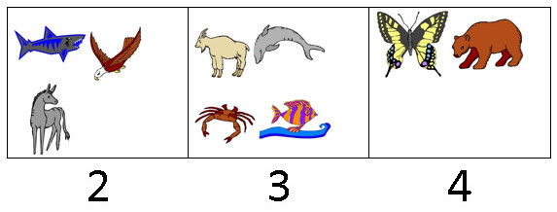

Сколько птичек на картике?
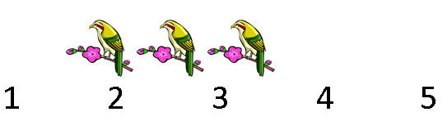
Сколько зверушек в клеточке? Обведи это число. Назови, кто изображен на картинках.
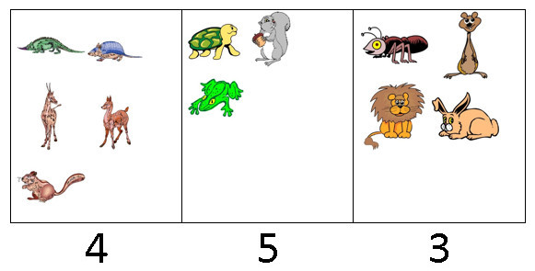
Посчитай. Сколько зверушек на картинке? Обведи это число

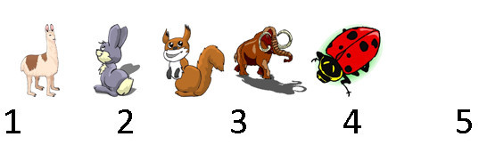
Сколько машинок на картинке?

Закрашиваем клетки
Закрась 3 клетки.
Закрась 4 клетки.
Закрась 5 клеток.
Где больше кружек, справа или слева?
Где меньше тарелок, справа или слева?
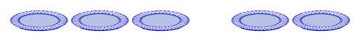
Назови фигуры.
Раскрась круг красным цветом.
Раскрась ромб зеленым цветом.
Раскрась треугольник желтым цветом.
Раскрась квадрат черным цветом.
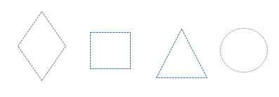
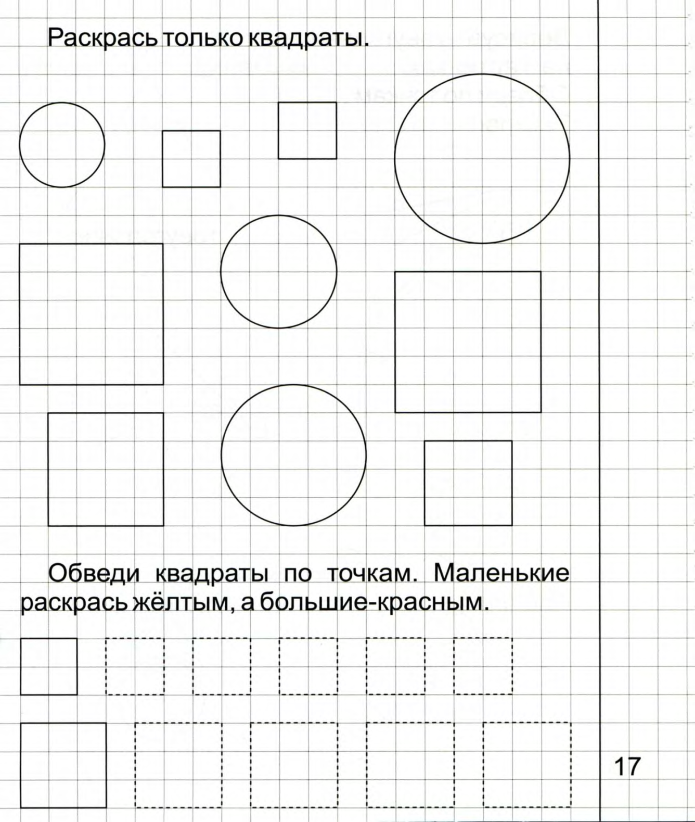

Упражнение «Посмотри и правильно ответь на вопросы»
Рассмотрите внимательно следующую картинку и ответьте на следующие вопросы.
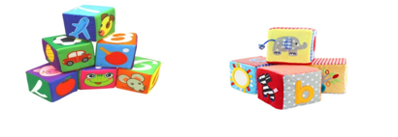

Сколько кубиков нарисовано на первой картинке?
Сколько кубиков нарисовано на второй картинке?
На какой картинке нарисовано кубиков больше справа или слева?

Упражнение «Подумай и ответь правильно»
Рассмотрите внимательно следующую картинку и ответьте на следующие вопросы.
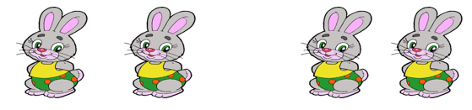
Сколько зайчиков на первой картинке?
Сколько зайчиков на второй картинке?
На какой картинке зайчиков больше?
На этих двух картинках зайчиков поровну?
«Литературная страничка»
Прочитать сказку К.И. Чуковского «Муха- Цокотуха».
Выучить любой отрывок из этой сказки.
«Художественная студия»
Нарисовать самовар.
Как нарисовать самовар поэтапно?
Шаг 1. Нарисуем почти полукруг и на нем нарисуем узкий прямоугольник. 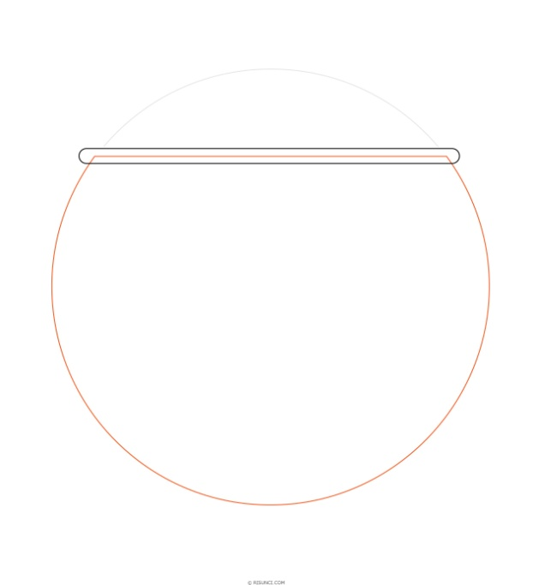
Шаг 2. Рисуем верхушку самовара.
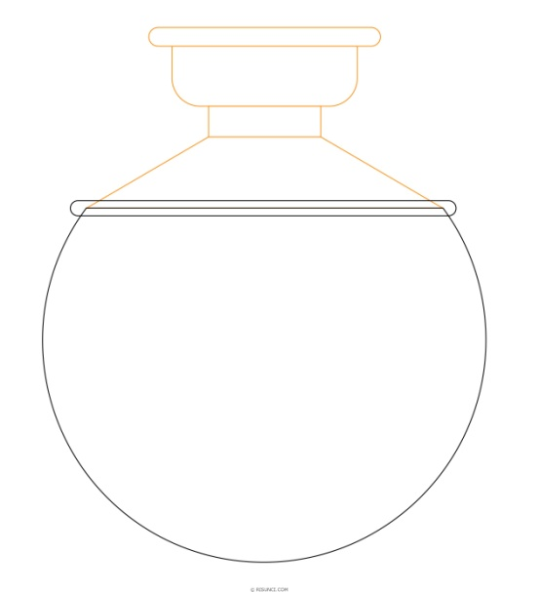
Шаг 3. Рисуем кран и основание.
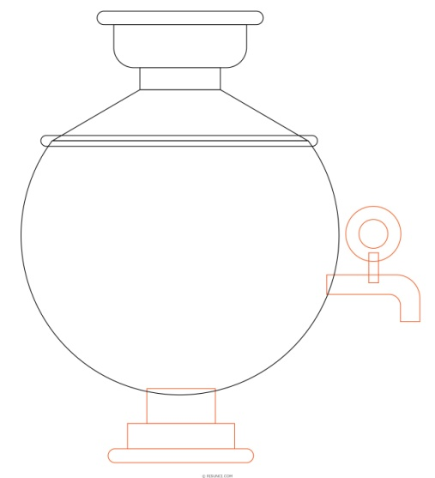
Шаг 4. Разукрашиваем самовар.
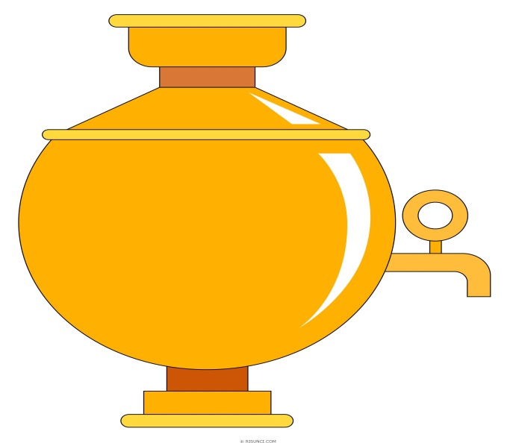

Занятия для детей 5-7 лет.

Уважаемые родители,

сегодня мы предлагаем Вашему вниманию игры и упражнения

для дошколят.

Дидактическая игра «Что загадали»
Цель: Формировать умение выделять основные, характерные признаки предметов и явлений, сравнивать, сопоставлять их. Активизировать словарь детей, расширять ознакомление ребенка с миром вещей, явлений, их свойствами, качествами.
Ход игры: Один из игроков загадывает, например, животное. Остальные по очереди при помощи наводящих вопросов пытаются угадать, какое животное было загадано. Если ответ положительный, то можно продолжать спрашивать. Если ответ "Нет", ход переходит к следующему игроку.
-Это хищник?
- Да!
- Он из семейства кошачьих?
- Нет!
- У него серая шерсть?
- Да!
- Это волк!
- Точно!
Так же можно загадывать персонажей любимой книжки, фильма, названия цветов, да все, что угодно!
Интересная разновидность игры, когда игроки пишут на листочках имя персонажа и приклеивают друг другу на лоб (например, писать можно на кусочке малярного скотча). Все видят имя твоего персонажа, но ты-то сам нет! И тебе нужно отгадать, кто ты, при помощи тех же самых вопросов с ответами "Да-нет".

«Подскажи словечко»
Цель: развитие мышления, быстроты реакции.
Ход: взрослый, бросая мяч ребёнку, спрашивает:
– Ворона каркает, а сорока?
Ребёнок, возвращая мяч, должен ответить:
– Сорока стрекочет.
Примеры вопросов:
– Сова летает, а кролик?
– Корова ест сено, а лиса?
– Крот роет норки, а сорока?
– Петух кукарекает, а курица?
– Лягушка квакает, а лошадь?
– У коровы телёнок, а у овцы?
– У медвежонка мама медведица, а у бельчонка?

Дидактическая игра "Чудесный мешочек"
Задача: способствовать закреплению названий предметов, умения определять их на ощупь.
Материалы. Мешочек, предметы самые разные ( ложка, тарелка, машинка, картошка, апельсин и т.д)
Ход игры:
У взрослого мешочек с предметами. Ребенок должен на ощупь определить предмет.
Дидактическая игра со счетными палочками.
Цели:
- развитие логического мышления, воображения и памяти;
- развитие пространственных представлений;
- развитие мелкой моторики рук;
- развитие координации и сообразительности.
Материалы: счетные палочки и ваша фантазия.
Ход игры:
Дети составляют геометрические фигуры на плоскости стола.
Из цветных счетных палочек дети составляют различные изображения, геометрические фигуры, элементарно видоизменяют их. Даются задания с последующим усложнением. Дети составляют из палочек сначала предметные изображения: дома, кораблики, несложные постройки, предметы мебели, после этого геометрические фигуры: квадраты, треугольники, прямоугольники и четырехугольники разных размеров и с различным соотношением сторон, а затем - снова различные предметные изображения.

Вопрос – ответ.
Какое сейчас время года?
- Сколько всего времен года? Назовите их.
- А сколько месяцев в каждом времени года?
- Назовите осенние, зимние, весенние и летние месяцы.
- Сколько всего в году месяцев?
Вопрос – ответ.
- Сколько дней в неделе? (7)
- Сколько глаз у светофора? (3)
- Сколько пальцев на 2 руках? (10)
- Сколько ушей у кошки? (2)
- Сколько солнышек на небе ночью? (0)
- Сколько лап у собаки? (4)
- Сколько пальцев на одной руке? (5)

Логические задачи
В вазе лежала одна конфета. К вечеру ее не стало. Кто ее взял, если в комнате были: кошка, рыба в аквариуме, дедушка и моль?
Если съесть одну сливу, что останется?
Сколько концов у трех палок? А у двух с половиной палок?
Шесть ног, две головы, один хвост. Кто это?
Назови пять дней в неделе, не называя чисел и названий дней.
Задачи.
На одном столе в вазе три тюльпана, на другом – пять. Сколько всего тюльпанов?

У продавца было 9 шариков, мальчик купил 3. Сколько шариков осталось у продавца?

Чтение отрывка из сказки К.И. Чуковского.
Одеяло убежало
Улетела простыня
И подушка как лягушка
Ускакала от меня.

Я за свечку. Свечка в печку!
Я за книжку, та – бежать и
Вприпрыжку под кровать!

Боже, боже, что случилось?
Отчего же всё кругом
Завертелось, закружилось
И помчалось колесом
Утюги за сапогами
Сапоги за пирогами
Пироги за утюгами.

И сейчас же брюки брюки
Так и прыгнули мне в руки.
А за ними пирожок: «Ну – ка, съешь меня, дружок!»
А за ним и бутерброд: Подскочил и прямо в рот!
Из какой сказки все эти отрывки? («Мойдодыр»)
Почему все предметы вначале убегают от мальчика? А почему потом они вернулись? (…)
Упражнение «Раздели на слоги»
Назови предметы, о которых говорится в сказке «Мойдодыр». (Щётка, мыло, мочалка, гребешок, ванна, корыто, таз, Мойдодыр…) Для чего нужны эти предметы, ребенок рассказывает для чего они нужны.
(Мыло нужно для того, чтобы намыливать лицо и руки и смывать с них грязь. Щётка нужна чтобы оттирать грязь. Гребешок нужен, чтобы расчёсывать волосы. Полотенце нужно, чтобы им вытираться.)
Разделите названия этих предметов на слоги: МО-ЧАЛ-КА, ВАН-НА…

«Мойдодыр своими руками».

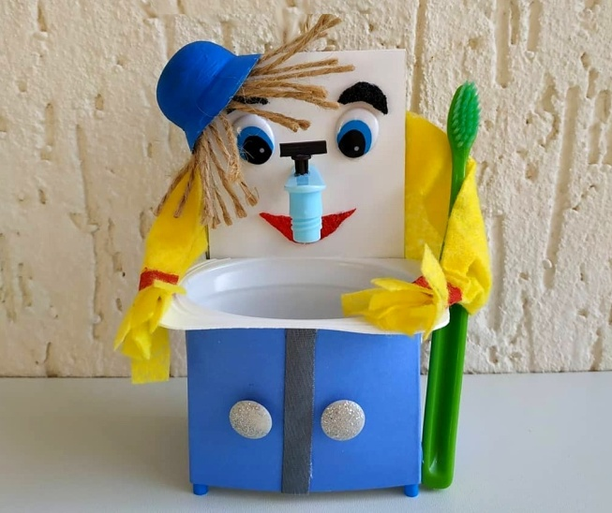

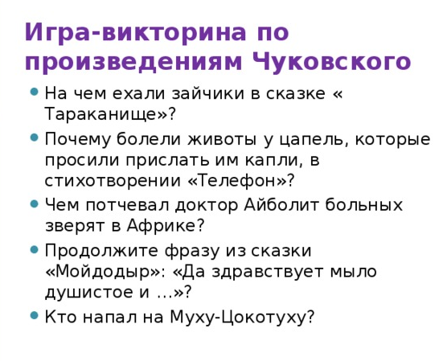
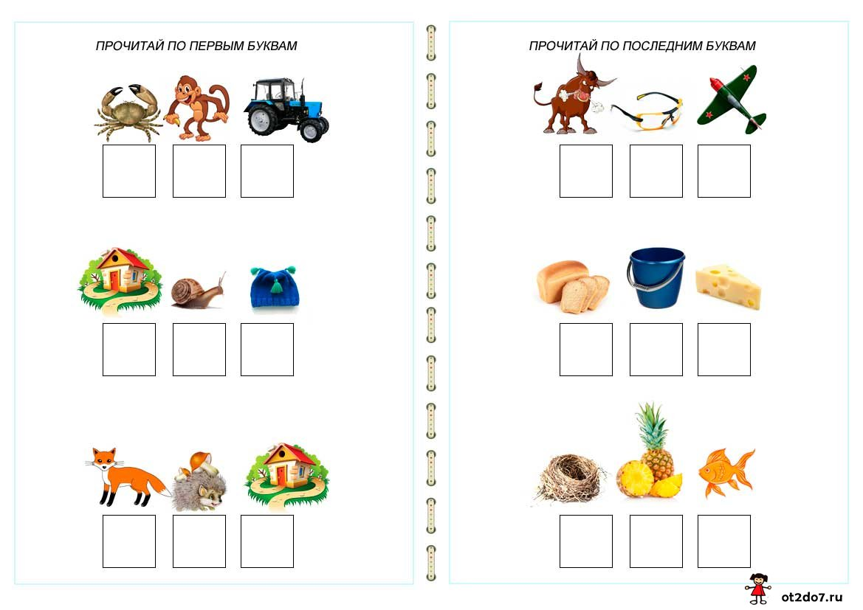

Ребусы
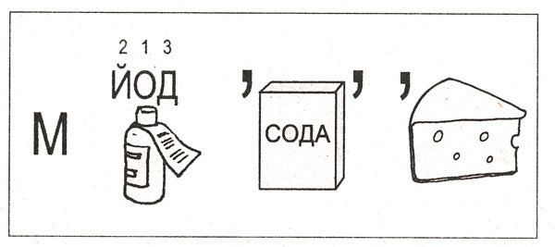

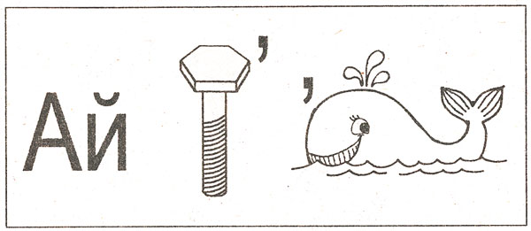
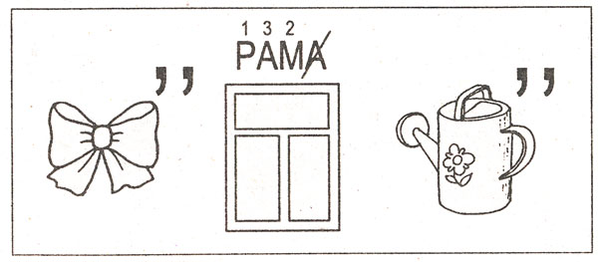
Ответы:1) Мойдодыр; 2) Айболит; 3) Бармалей.
Лепка из пластилина «Муха Цокотуха»
Для начала определитесь с основным цветом пластилина. Это зависит от того, какую именно муху вы хотите слепить. Бывают насекомые серого, черного и даже зеленого цвета. Предлагаем вам воспользоваться интересной методикой – смешать серый цвет с небольшими количествами белого и черного, чтобы получить неоднородную массу, подходящую для лепки.
Создайте три шарообразных детали, постепенно уменьшая их размер.
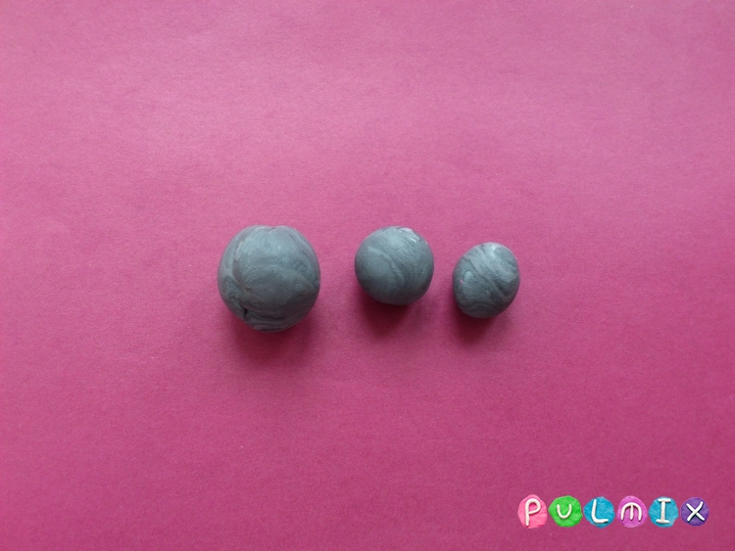

Самый большой шарик с одной стороны вытяните, два остальных оставьте без изменения. Скрепите все три составные части.
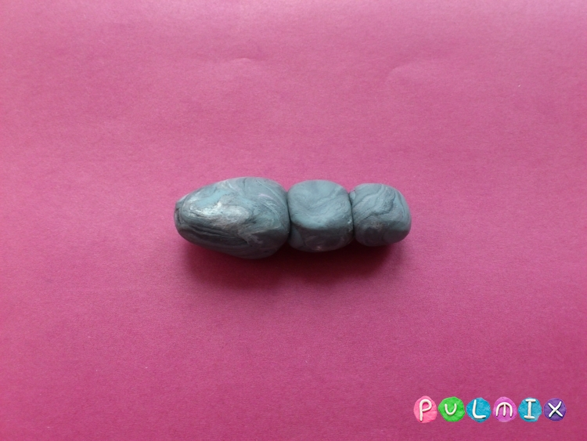

Среднюю деталь – туловище – сделайте мохнатым с помощью стеки. Проткните мягкий пластилин многократно острием стеки.

На голову налепите два огромных глаза. Сделать их можно из белого или голубого (синего) пластилина. Также подойдут обычные бусинки. На шарики налепите черные точки-зрачки. Такими огромными глаза муха озирается вокруг, она видит все в радиусе 360 градусов.
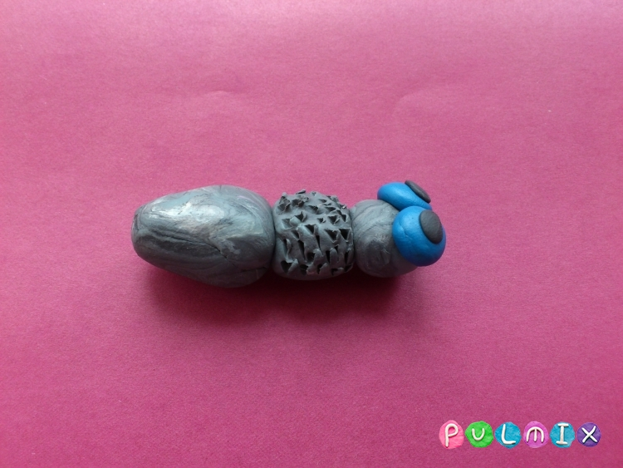

Нанесите продольные полосы на брюшко с помощью той же стеки.
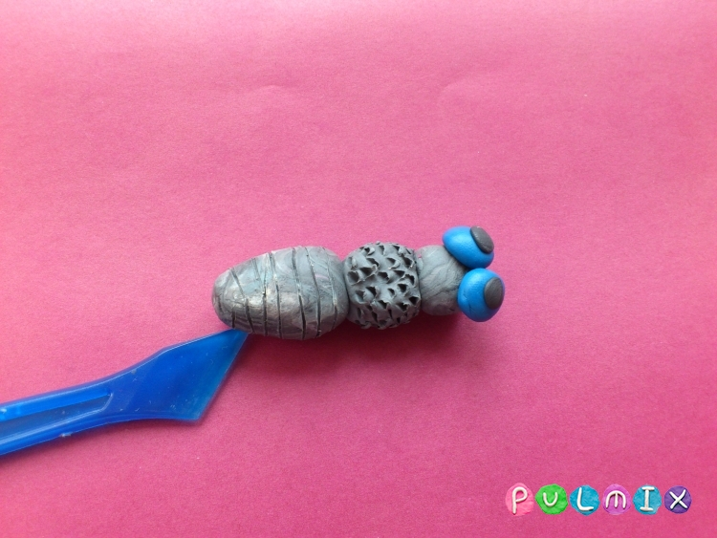

Воспользуйтесь белым, светло-серым или голубым пластилином для лепки крыльев. Крылышки у мухи должны быть невесомыми. Поэтому в данном случае подойдет даже плотная прозрачная пленка (из нее достаточно легко можно вырезать маленькие крылья нужного размера). Придавите шарики к доске, пока не получите плоские лепешки. Затем, придавливая пальцами с двух сторон, сформируйте капельки-крылышки. Нанесите рисунок перепонок стекой.
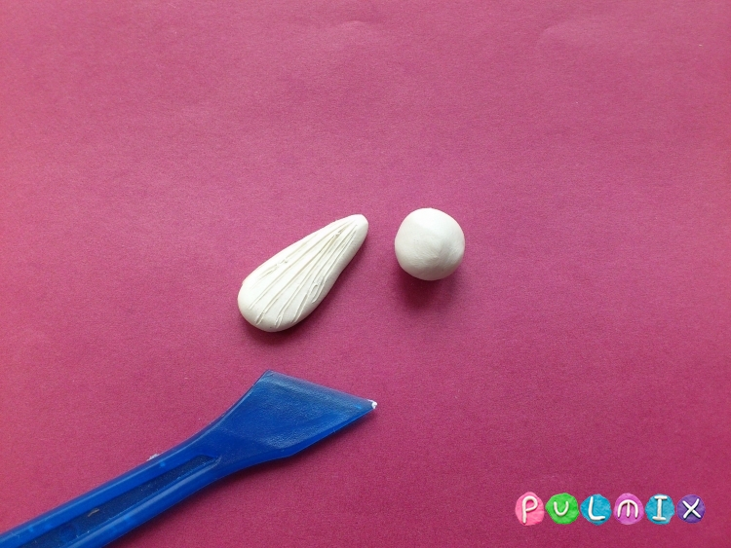

Приклейте крылья к спине.
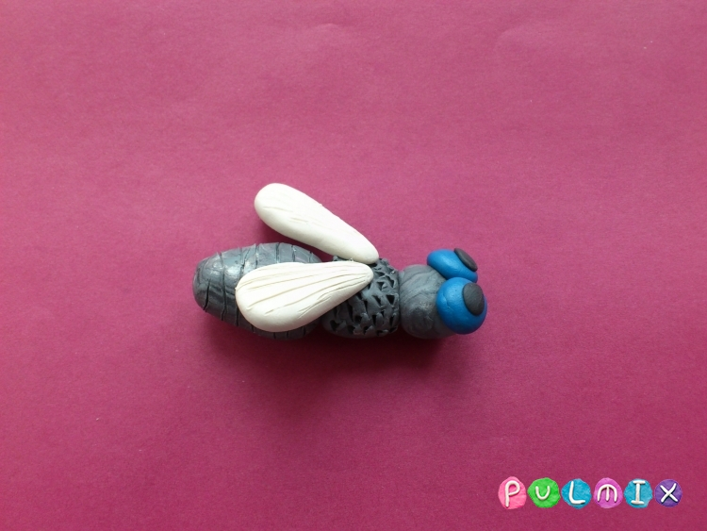

Сделайте очень тоненькие черные нити для лапок, их должно быть 6 штук. Внутри по желанию можно замаскировать тонкую проволоку.
Прикрепите лапки к средней части поделки и изогните. Вот такая очаровательная и совсем не назойливая муха из пластилина получилась.
